日時：2018年10月19日(金)
視察先： 鳥栖市 学校給食センター
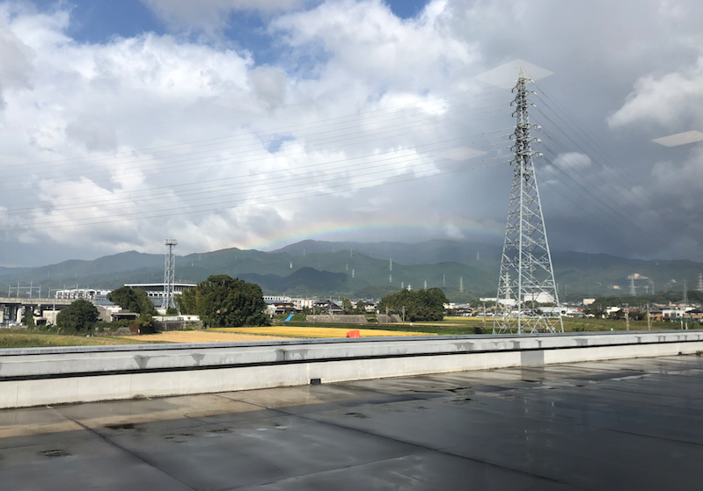
内容： 鳥栖市は、鳥栖市学校給食プランにおいて「小学校の期間は基本的生活習慣を養うための特に大切な時期であるため、子ども達にとって望ましい生活習慣づくり、特に食育の充実を図ります」と食育を位置付けている。
学校給食センターは平成２６年から開始され、鳥栖市の８小学校全ての給食（約5,500食）を配送している。それまでは、自校式や親子式であったが、老朽化に伴う施設更新と、文科省の指針に合わせた増築の必要があった。

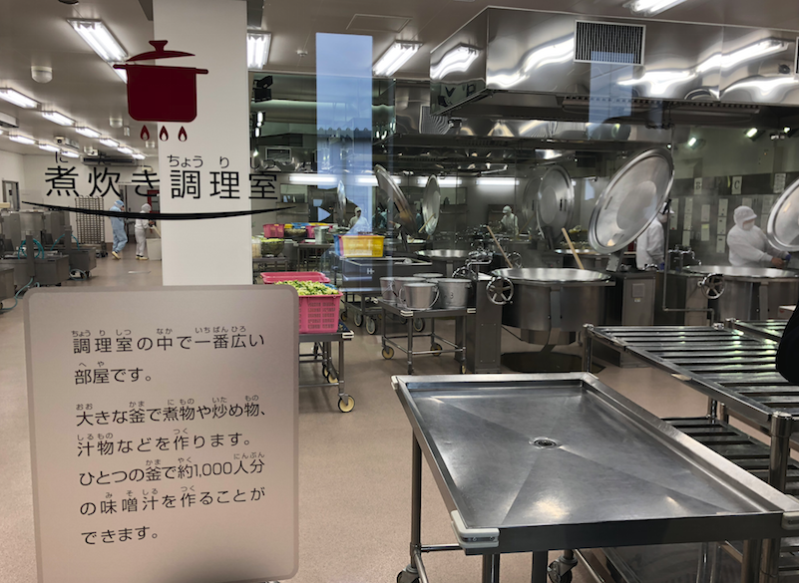
自校式でのそれぞれの整備費と大規模センター建築費を比較し、自校式をやめてセンター式にしたということであった。

床面をそれまでのウエット方式から、フルドライにすることが出来たため、衛生的に改善されたということだ。

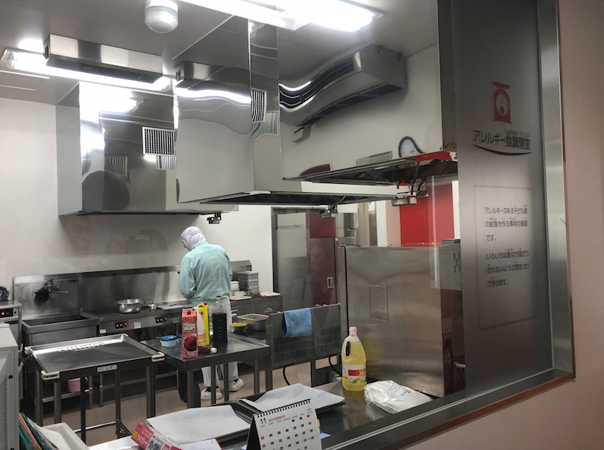
一つで１０００人分も作れる釜では湯気とともに出汁のいいおいが立ちのぼっていた。
アレルギー食の専門の部屋もあり、２０品目のアレルゲンを対象にしているということで、もしものことが起こらないような工夫がされていた。職員が１名で大変そうであった。
本市と同じように、食材のみならず、食器の素材にもこだわっているということであった。
食器を食洗機にかけるときは、縦に重ねる食器カゴをそのまま入れて洗浄できる機械を使っているということだが、汚れが落ち切らないことも出てきているということだ。特に低学年において、きれいな状態で食器カゴに戻すことなど指導をし、改善を目指しているということだった。
小学生までに培った食育を現在給食がない中学生にも繋げるために、中学の完全給食化も考えているという。中学生で見られるコンビニ弁当を懸念しているが、給食費未納の問題もあり、今後の課題として受け止めているとのことだった。
センターでは、災害時の役割は定められておらず、災害時に食べる物を提供できるかについては具体的に決まっていないということだ。
自校式で給食室だったスペースは、現在コンテナ置き場となっているが、ここに非常食を備蓄し、災害時に備えているということだった。
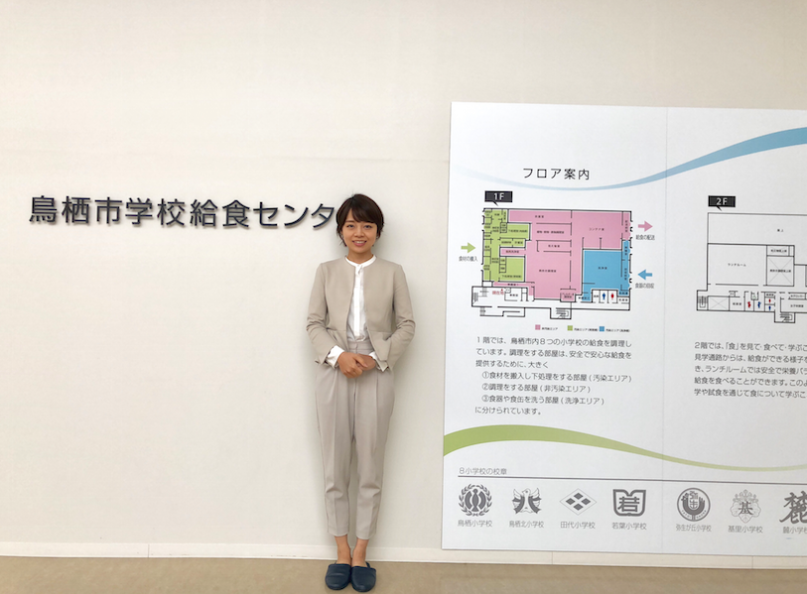

参考になった点：興味深かったのは、コスト減を期待してセンター式を導入したが、逆にコストがかさんだということだった。
コスト増の原因は、小学校８校への配送業務に関わる費用約2,280万、空調施設に約820万、そのほかにはIHで電気代が増えたこと、ご飯の炊飯を外部委託しているためその委託料と配送料が増えたこと等ということだった。
センター式にして退職者が出たことによる人件費約1,000万円減と比べても、自校式の時よりも約5,800万円コストがかさんだことは予定外だったということだった。
その他、自校式では児童が調理員と顔見知りになっていたが、センター式では調理員との交流が無くなってしまったこと、取り扱う給食の人数増により調理が重労働になり、調理員のモチベーションが下がってしまったこと、１校１校児童が食べられる量が微妙に違う（児童が通う家から学校の距離も関係しているとのこと）のにも関わらず１つ１つに配慮できなくなったこと、などを苦労しているというお話を伺った。
自校式をやめてセンター式にしたという、本市と比べると逆の流れであったが、だからこそメリット・デメリットや２つの比較が明確にでき、大変勉強になった。
総合的な観点から、校舎建て替えに合わせて各校を自校式の給食にできたら良いと考える。
自校式とセンター式を比べる時は、コスト論だけではなく、今回の視察で報告を受けたような、数字に出て来にくいが現場の職員の方々が感じていることも鑑みて、総合的に考えるべきだと改めて感じた。

